Título del videojuego:
Imperio Romano: Batalla por la Gloria
Integrantes:
Michell Londoño y Carlos Mario Rendón Martínez
IDEA GENERAL
El jugador encarna a un gladiador romano que lucha por su libertad en los días del imperio. Tras sobrevivir en el Coliseo, deberá escapar en un templo en ruinas y finalmente defender Roma de un ataque enemigo. Cada nivel representa una etapa diferente de su destino: resistir, huir y proteger.
Nivel 1: “Sobrevive en la arena”
Vista: Lateral fija.
El gladiador ha sido arrojado al Coliseo, obligado a luchar por su vida frente a un rival implacable y un público sediento de sangre.
Objetivo: Sobrevivir 20 segundos sin que la barra de vida llegue a cero.
Dinámica: El jugador puede moverse y saltar para evitar ataques del enemigo. Cada impacto recibido resta energía. Si logra resistir al tiempo, pasa a su segundo nivel.
Físicas:
Movimiento y salto: se usa la fórmula de posición con gravedad:
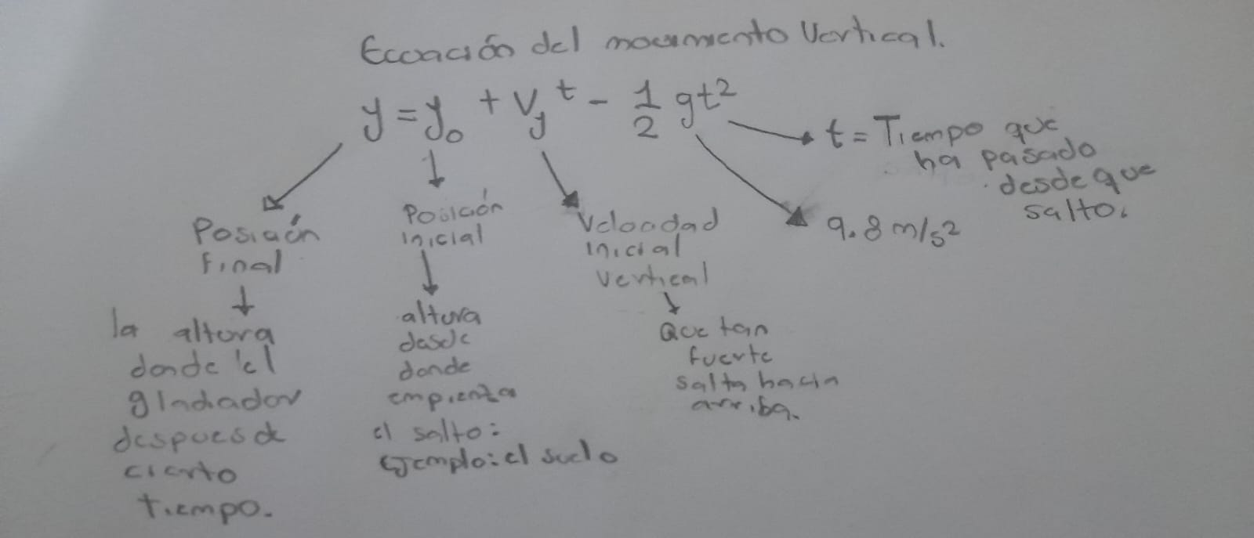
Sirve para simular el salto y la caída del personaje.
Colisión : se detecta cuando las coordenadas del jugador se cruzan con las del enemigo.
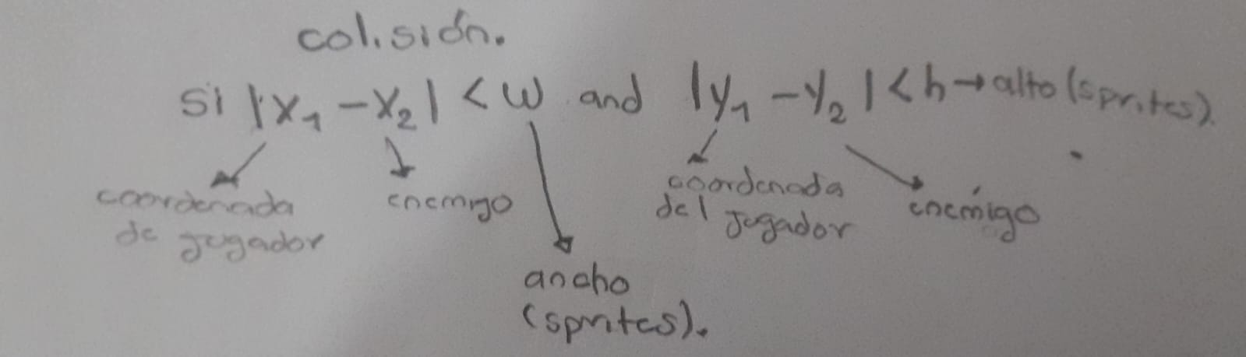
Si se cumple las condiciones se podría hacer 2 cosas dependiendo del tipo de choque:
-Si choca con el suelo o una pared → el movimiento se detiene.
-Si choca con el enemigo → se resta vida al gladiador.
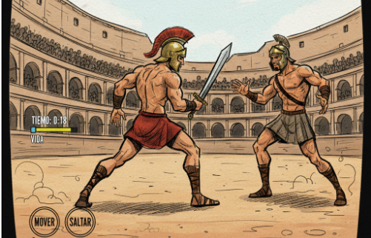

Nivel 2: “Escape del templo”
Después del combate. El gladiador es encerrado en un templo romano que comienza a derrumbarse. Debe escapar antes de que sea demasiado tarde.
Vista: lateral con desplazamiento (scroll).
Objetivo: Llegar a la salida antes de que se acabe el tiempo, esquivando columnas y piedras que caen.
Dinámica: El jugador avanza lateralmente mientras el fondo se desplaza (scroll). Si choca con obstáculos o cae en un hueco, pierde vida.
Física aplicada:
Movimiento horizontal: Permite que el gladiador avance suavemente mientras el fondo se desplaza.
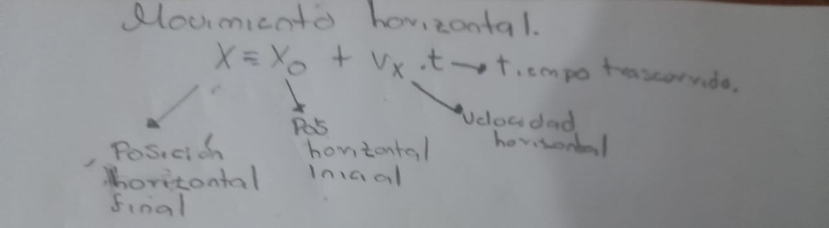
Esta fórmula permite que el gladiador avance suavemente.
Caída de objetos: Esta fórmula sirve para simular cómo un objeto cae desde cierta altura y la estaremos usando para Simular la caída de piedras o columnas.
Colisión → Usaremos la misma fórmula del primer nivel, ya que si el jugador por ejemplo chocaba con un obstáculo o cayó en un hueco. En ese caso, se puede restar vida, reiniciar la posición
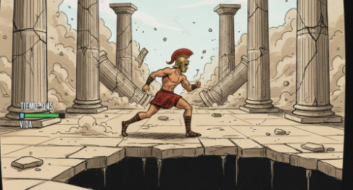
Nivel 3: Defensa de Roma
Vista: lateral fija.
Roma está bajo ataque. El gladiador, ahora libre, usa una catapulta para proteger las murallas de la ciudad del ejército invasor.
Objetivo: Destruir a todos los enemigos antes de que lleguen a las murallas.
Dinámica: El jugador ajusta el ángulo y la fuerza del disparo de la catapulta para alcanzar a los enemigos en movimiento. Cada impacto suma puntos; si los enemigos llegan a las murallas, se pierde.
Física aplicada:
Lanzamiento parabólico : se usa la ecuación del movimiento de un proyectil bajo gravedad:
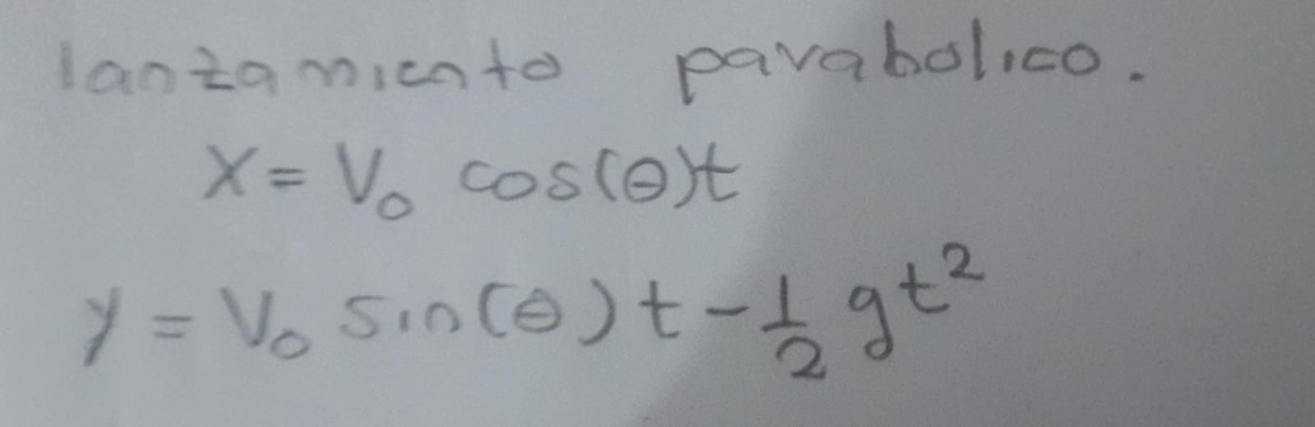
-x, y: posición del proyectil en cada instante.
-v0: velocidad inicial del lanzamiento.
-θ: ángulo de lanzamiento.
-g: gravedad 9.8m/ s^2).
-t: tiempo
Nos va a permitir calcular la trayectoria de la piedra lanzada.
Colisión: si la piedra impacta un enemigo, este se destruye y se gana puntaje.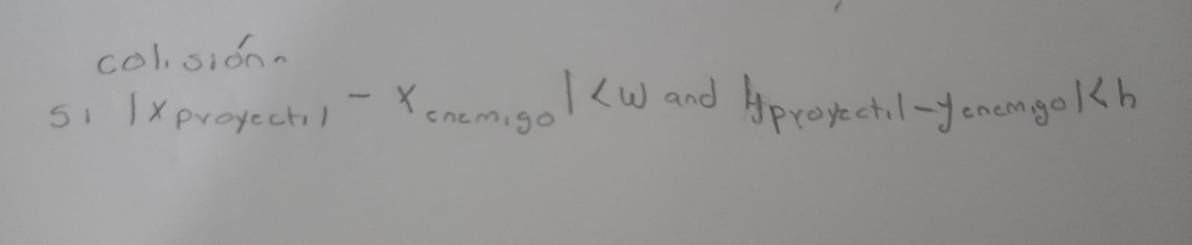
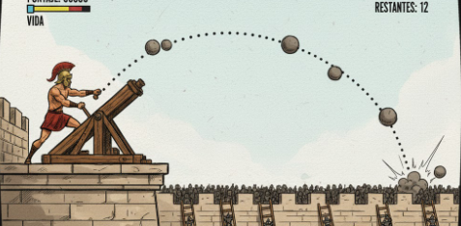
3. Agente autónomo (enemigo inteligente).
El gladiador enemigo actuará con un comportamiento autónomo:
- Percibe la distancia del jugador.
- Razona si atacar o esperar.
- Actúa lanzando golpes con su espada o moviéndose según su decisión.
- Aprende: si falla ataques seguidos, aumenta su velocidad o reduce su tiempo de reacción.

